**Bài viết về Hội thi giáo viên giỏi cấp trường**

Thực hiện kế hoạch năm học 2023- 2024, trường THCS Nguyễn Chuyên Mỹ đã tiến hành tổ chức Hội thi giáo viên giỏi cấp trường.

          Thông qua hội thi, nhà trường khuyến khích và tạo cơ hội để giáo viên nâng cao tinh thần học hỏi, sáng tạo trong chuyên môn, mạnh dạn đổi mới các hình thức tổ chức dạy học trong nhà trường.Các tiết dạy của giáo viên đã thể hiện đúng đặc trưng bộ môn cũng như vận dụng các hình thức tổ chức dạy học đa dạng, sáng tạo ứng dụng công nghệ thông tin trong dạy học . Nhờ vậy học sinh rất hứng thú và tham gia tích cực , sôi nổi vào tiết học.  
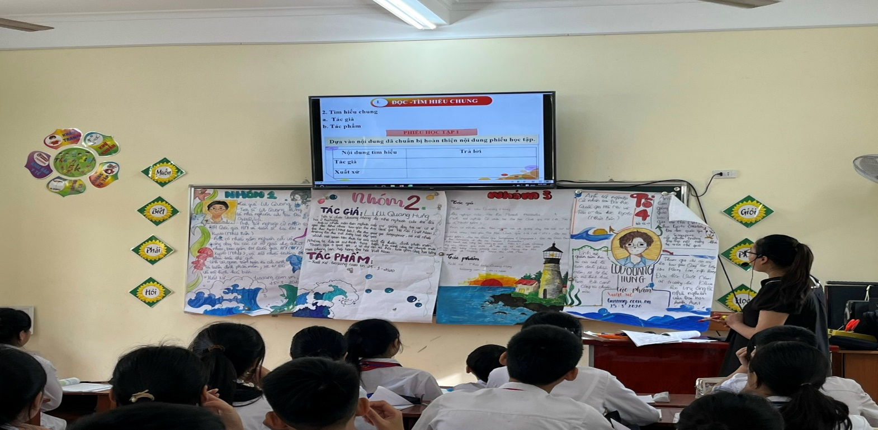

          Hội thi giáo viên dạy giỏi cấp trường năm học 2023-2024 của trường THCS Nguyễn Chuyên Mỹ đã thành công tốt đẹp. Hội thi đã diễn ra một cách khách quan, nghiêm túc, chất lượng và đúng quy định. Giáo viên đã thể hiện sự cố gắng và quyết tâm cao, thể hiện được tài năng sư phạm, trình độ chuyên môn sáng tạo, tự tin giảng dạy, đam mê nghề nghiệp, không ngừng phấn đấu để nâng cao tay nghề.

Sự thành công của hội thi là sự cổ vũ tinh thần cho các cô giáo có thêm động lực để phấn đấu rèn luyện chuyên môn nghiệp vụ.Từ đó mà phong trào thi đua dạy tốt, học tốt của nhà trường sẽ luôn được gìn giữ phát huy.

          Sau đây là những hình ảnh đặc sắc của hội thi.

